Справка о проведении соревнования по легкой атлетике в зачет спартакиады гимназии.
Цель: популяризация легкой атлетики среди учащихся.
Задачи:
1. Пропаганда здорового образа жизни;
2. Выполнение нормативов ВФСК ГТО;;
3. Выявление сильнейших легкоатлетов.
4. Привлечение учащихся систематически выполнять нормативы ВФСК ГТО.
Место проведения соревнований: Гунийская гимназия.
Дата проведения: 15 октябрь 2021г.
Соревнование проводилось по трем уровням. Между 5-6, 7-8, 9-11 классами.
Каждый участник имел право выступать в одном виде программы.
- Бег 60 метров – мальчики и девочки
- Бег 1500 метров - мальчики и девочки
- Метание гранаты и мяча - мальчики и девочки
- Прыжки в длину с разбега - мальчики и девочки
Состав команды 8 человек.

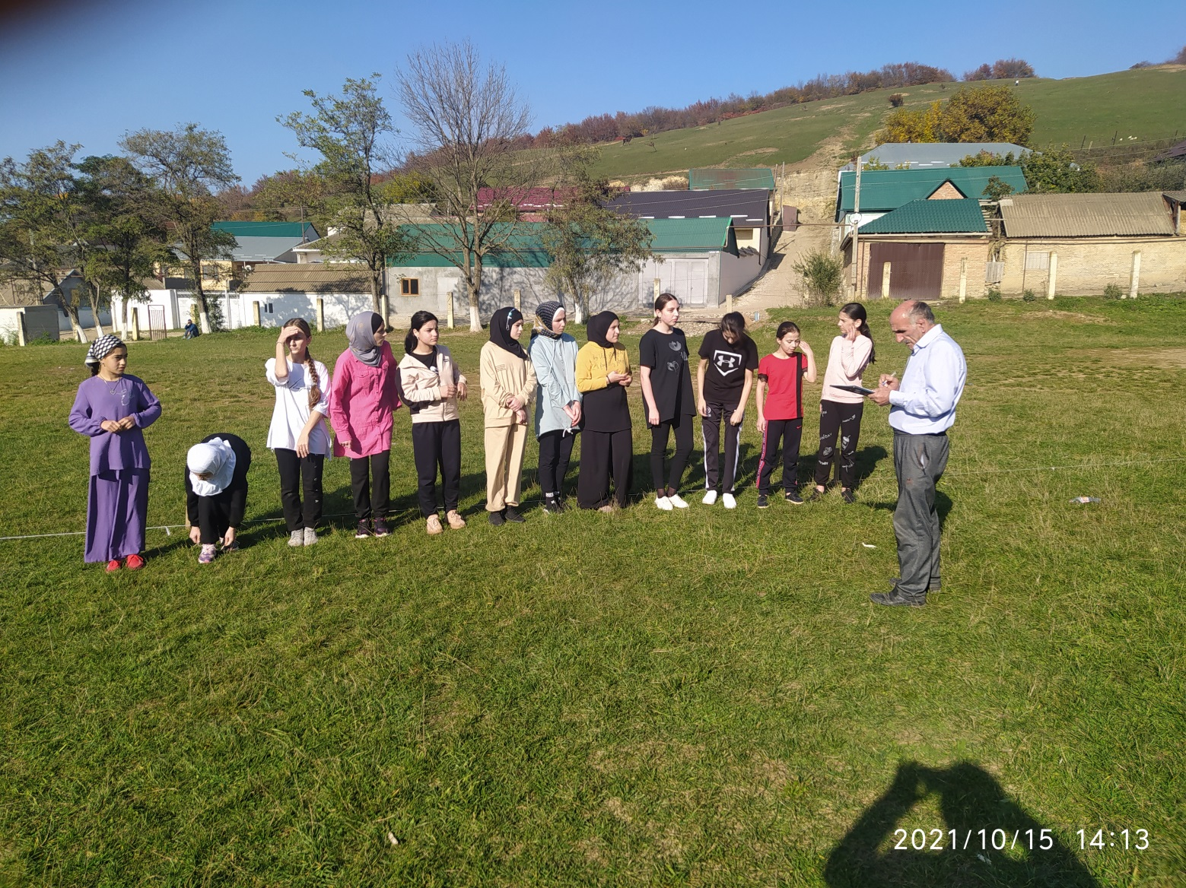

Главный судья: Базаев Зикрула Гаджиевич
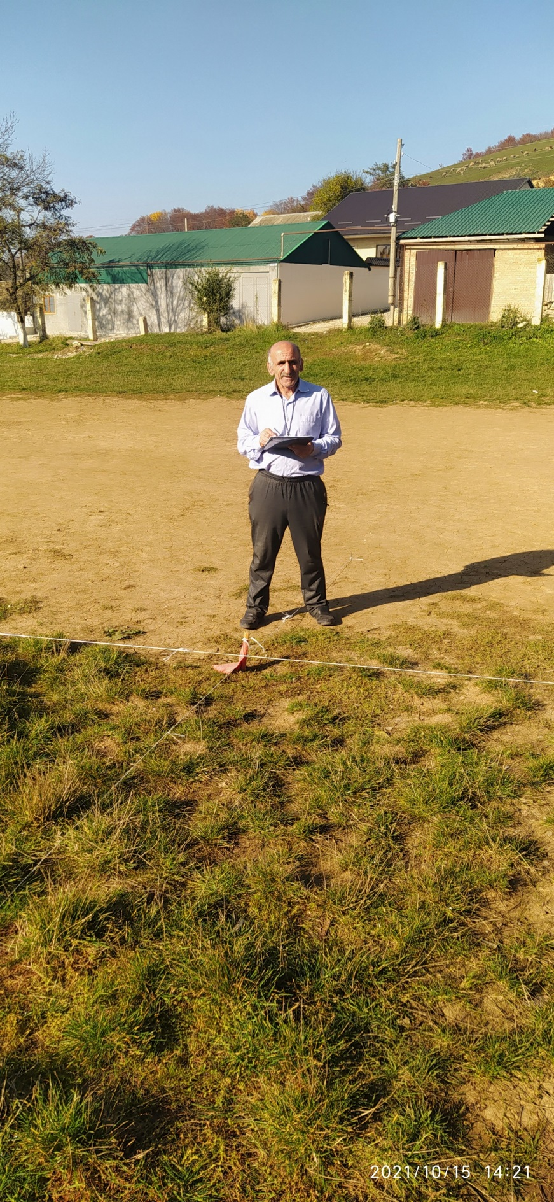

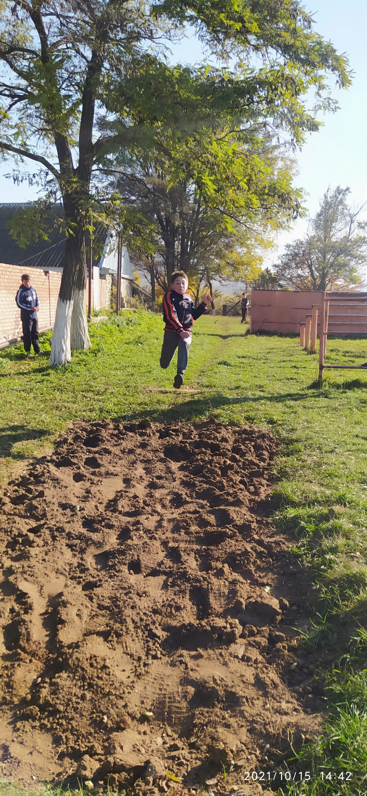

Итоги соревнований по легкой атлетике:
Прыжки в длину с Разбега Бег 60м метание гранаты, мяча Кросс 1500м,100 м
 |  | место |  | место |  | место |  | место
 |  | м | д | м | д | м | д | м | д
1 | 5а | 2 | 2 | 4 | 3 | 2 | 2 | 3 | 2
2 | 5б | 4 | 4 | 2 | 4 | 4 | 3 | 4 | 3
3 | 6а | 3 | 3 | 3 | 1 | 3 | 1 | 2 | 4
4 | 6б | 1 | 1 | 1 | 2 | 1 | 4 | 1 | 1
1 | 7а | 3 | 3 | 3 | 5 | 3 | 5 | 5 | 2
2 | 7б | 5 | 5 | 3 | 1 | 4 | 4 | 2 | 3
3 | 7в | 4 | 2 | 4 | 4 | 4 | 2 | 3 | 4
4 | 8а | 2 | 5 | 1 | 3 | 2 | 3 | 4 | 1
5 | 8б | 1 | 1 | 1 | 2 | 1 | 1 | 1 | 5
1 | 9а | 4 | 1 | 1 | 1 | 3 | 2 | 1 | 1
2 | 9б | 1 | 4 | 4 | 1 | 4 | 4 | 2 | 3
3 | 10 | 3 | 3 | 3 | 3 | 2 | 3 | 4 | 4
4 | 11 | 2 | 2 | 2 | 3 | 1 | 1 | 3 | 2

